**6.1根据生物的特征进行分类 测试卷**

学校： 班级： 姓名： 考号：

一、选择题（每小题2分，共40分）

1．调查法是科学探究的一种常用方法．生物活动课上，同学们调查发现校园里有雪松、桃树、月季、蚯蚓、麻雀、葫芦藓、蘑菇等生物．下列四位同学的调查总结，正确的是（　　）

A．按形态结构分，雪松、桃树、月季、葫芦藓、蘑菇属于植物

B．葫芦藓、蘑菇都利用孢子繁殖，属于孢子植物

C．葫芦藓具有根茎叶的分化，能够真正适应陆地生活

D．月季与桃树的共同特征比月季与雪松的共同特征多

2．下列关于植物类群的叙述，正确的是（　　）

A．紫菜是藻类植物，依靠它的根固着在浅海岩石上

B．银杏是裸子植物，其果实是“银杏”，又称白果

C．墙藓的茎、叶内没有输导组织，所以不适于陆地生活

D．种子比孢子的生命力强，是种子植物更适于陆地生活的重要原因

3．黑松是烟台市沿海广泛分布的抗盐植物，它属于（　　）

A．苔藓植物 B．蕨类植物 C．裸子植物 D．被子植物

4．下列对几种植物形态、结构等特征的叙述，错误的是（　　）

A．石花菜没有根、茎、叶的分化

B．海带、葫芦藓和满江红都是孢子植物

C．肾蕨有真正的根、茎、叶的分化

D．银杏种子外面包有肉质的果皮

5．下列选项中，属于藻类植物、苔藓类植物、蕨类植物共同特征的是（　　）

①都是多细胞生物②都不产生种子③都有根、茎、叶的分化④都能进行光合作用．

A．①④ B．②④ C．①③ D．②③

6．常州茅山地区常见的植物有葫芦藓、山桃、马尾松等．它们分别属于的植物类群是（　　）

A．藻类植物 蕨类植物 裸子植物

B．苔藓植物 被子植物 裸子植物

C．蕨类植物 裸子植物 被子植物

D．苔藓植物 裸子植物 被子植物

7．下列关于几种绿色植物的叙述，正确的是（　　）

A．海带依靠叶片吸收水分和无机盐

B．墙藓的茎、叶内有疏导组织，适于生活在潮湿的环境

C．铁线蕨有了根、茎、叶的分化，依靠根吸收水分和无机盐

D．杨树比蕨菜更适于陆地生活的主要原因是疏导组织发达

8．陆生脊椎动物的共同特征是（　　）

A．体内有脊柱，牙齿有分化 B．生殖和发育摆脱了水的限制

C．受精卵在母体内发育成幼体 D．体温恒定，都是恒温动物

9．下列水中生活的动物中，属于无脊椎动物的一组是（　　）

A．涡虫、鱿鱼 B．海蜇、青蛙 C．沙蚕、带鱼 D．鲤鱼、河蚌

10．比较马（哺乳纲、奇蹄目、马科）、犀牛（哺乳纲、奇蹄目、犀科）和牛（哺乳纲、偶蹄目、洞角科）三者，具有较近亲缘关系的两种生物是（　　）

A．马和犀牛 B．马和牛 C．犀牛和牛 D．无法确定

11．下列生物分类等级中，包含生物种类最多的是（　　）

A．属 B．纲 C．门 D．目

12．生物分类的各种等级中，表示生物之间亲缘关系最近的是（　　）

A．纲 B．科 C．属 D．种

13．现今生物学分类的依据主要是（　　）

A．根据DNA检测比较的结果进行分类

B．根据生物的形态、结构和生理特征进行分类

C．根据生物的生活环境及生活习性进行分类

D．根据生物与人类关系的亲近程度进行分类

14．关于生物分类的说法，正确的是（　　）

A．生物分类的基本单位是纲

B．生物分类是依据生物的大小

C．分类单位越大，所包含的生物种类越多

D．同一分类单位中的生物，其特征完全相同

15．自然界中，被称为“天然的碳氧平衡器”的生物是（　　）

A．动物 B．植物 C．细菌和真菌 D．病毒

16．为了科学的对地球上的生物进行深入的研究，科学家对现有的生物物种根据它们各自的形态特征，生态分布，在生态系统中的作用等依据进行了严格的分类等级划分．下列分类等级单位中，生物之间的亲缘关系最近的是（　　）

A．同属的生物 B．同种的生物 C．同科的生物 D．同界的生物

17．下列说法错误的是（　　）

A．一种生物便是一个物种

B．界是最基本的分类单位

C．两种生物的分类级别相同的越多，它们的共同点也就越多

D．同种生物的亲缘关系是最密切的

18．下列叙述正确的是（　　）

A．分类单位越小，共同特征越少，亲缘关系越近

B．分类单位越小，共同特征越多，亲缘关系越远

C．分类单位越大，共同特征越多，亲缘关系越近

D．分类单位越大，共同特征越少，亲缘关系越远

19．下列有关对研究生物的分类叙述不正确的一项是（　　）

A．研究生物的分类，一般要从生物的形态，生理及习性等方面进行比较

B．对看上去相似的生物，要侧重比较它们的不同点

C．对看上去差别明显的生物，要侧重找其相同点

D．对生物的分类应凭经验进行，不必进行细致的对比

20．猫和虎的共同分类单位是：“猫属”，猫和狗的共同分类单位是“食肉目”，据此可以确定（　　）

A．猫和虎的共同特征较多 B．猫和狗的共同特征较多

C．虎和狗的共同特征较多 D．A．B．C都不正确

二、解答题（每空2分，共60分）

21．在校园周边进行调查时，发现了葫芦藓、向日葵、油松、肾蕨和池水中的水绵等植物，请将图中A～D四种植物进行归类，与分类表解中①～④对应．

①　 　②　 　③　 　④

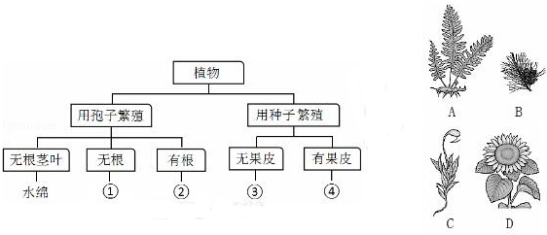

22．有些生物其实是“名不符实”的、请根据现代生物分类的方式，回答下列问题．

（1）植物的分类主要以形态结构为依据．金鱼藻，其生命历程中会出现花、果实、种子，所属的植物类群应是　 　；卷柏，与松柏相比，不具有的器官是　 　；银杏，与我们常吃的杏子分属两大不同植物类群，这两个类群的主要区别是　 　．

（2）动物的分类，除了要比较外部形态结构，还要比较　 　和生理功能，章鱼，虽然与　 　（举一例）外形差异很大，却都身体柔软，有外套膜，所以被归为一类；鲸鱼，虽然和鱼一样有适于游泳的身体外形，但生殖发育方式是　 　，体内有子宫等器官与此项生理功能相适应．

23．如图是某同学对部分生物进行的分类图解，请分析回答

（1）根据身体背部　 　将动物分为类群①和类群②，家鸽属于　 　动物．

（2）从分类角度看，银杏属于种子植物，它的种子外无　 　包被

（3）探究家鸽适于飞行生活的结构特点时，发现其身体内有发达的　 　与肺相通，每呼吸一次在肺里进行两次气体交换，这种特有的呼吸方式称为　 　．

（4）蝗虫的体表有　 　，能有效防止体内水分蒸发，适应陆地生活

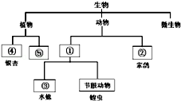

24．生物分类是研究生物的一种基本方法，生物分类主要是根据生物的相似程度（包括形态结构和生理功能等，）把生物划分为种和属等不同的等级，并对每一类群的形态结构和生理功能等特征进行科学的描述，以弄清不同类群之间的亲缘关系和进化关系．请你回答下列有关于生物分类的问题

（1）生物分类的基本单位是

（2）生物分类系统通常包括七个主要级别：种、属、　 　界

（3）请问亚门应是哪两个级别之间：　 　、

（4）请你把椰子的分类等级填完整：

椰子、椰子属、棕榈科、棕榈目、单子叶植物纲、　 　亚门、　 　植物界．

25．下列是大家熟悉的动物和植物，据图回答：

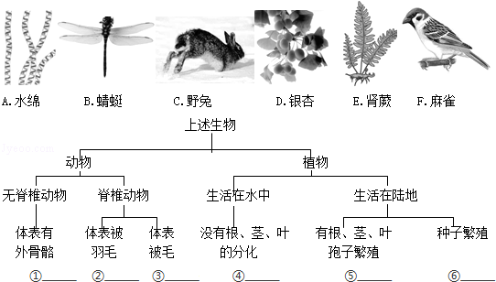

（1）请根据生物特征鉴别填写名称：①　 　；④　 　；⑥　 　；

（2）请将图中植物按照由低等到高等的顺序排序：　 　（用字母和箭头表示）；

（3）图示几种动物的个体发育都起始于　 　的分裂，生物C在生殖发育方面的突出特点是　 　．　 　是这类动物特有的结构；

（4）麻雀适于飞行生活的形态结构特点有很多，例如呼吸器官和呼吸方式分别是　 　．